杀鸡刀已举起，澳大利亚却浑然不知

原创 有里儿有面 [有理儿有面](javascript:void(0);)

**有理儿有面**

微信号 youli-youmian

功能介绍 你说是不是

2021-05-07[原文](https://mp.weixin.qq.com/s?__biz=Mzg3MjEyMTYyNg==&mid=2247529787&idx=1&sn=4ea98d342b051eeb6228758a8ffb80de&chksm=cef6214ef981a858fe4e8d28e02f88038b03c0523ac5999e1191efbbed0f293fda8128ba4d53&scene=27#wechat_redirect&cpage=38) 发表于

收录于合集





**全文共3883字，图片12张，预计阅读时间为10分钟。**

**文章首发于“有理儿有面”（youli-youmian），欢迎大家在朋友圈和微信群转发。**

**公众号及其他平台转载请在后台留言。**



▼

5月6日，国家发展改革委宣布，基于澳联邦政府当前对中澳合作所持态度，自即日起，无限期暂停国家发展改革委与澳联邦政府相关部门共同牵头的中澳战略经济对话机制下一切活动。

许多小伙伴咋一看，可能还不太懂这里面是几个意思，有理哥今天就和大家一起来分析分析。

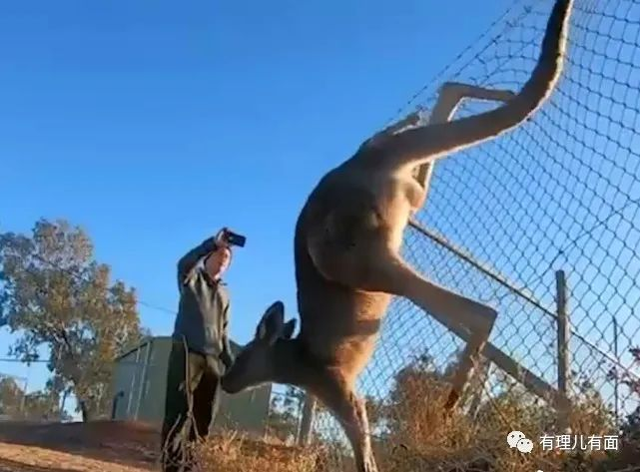

中国连续多年是澳大利亚第一大贸易伙伴、第一大出口目的地和第一大进口来源地。据澳大利亚统计局统计，2019年中澳双边贸易额为1589.7亿美元。其中，澳大利亚对中国的出口，占澳大利亚出口总额的38.2%，澳大利亚的第二出口国日本仅占14.6%。澳大利亚自中国的进口额为550.7亿美元，占澳大利亚进口总额的25.8%，超过第二进口国美国的两倍。

中国也是澳大利亚第一大顺差来源地，2019年澳大利亚与中国的贸易顺差488.3亿美元。

而对于中国来说，在中国单一贸易伙伴中，澳大利亚仅占第8位。其中在中国的出口国中，澳大利亚排名第13位，在中国的进口国中，澳大利亚排名第5位。

也就是说，中国是澳大利亚的第一大生意伙伴，澳大利亚每年都从中国赚钱，而且澳大利亚对中国依存度，远高于中国对澳大利亚依存度。

按我们正常人思维，生意伙伴是要互相尊重的。但澳大利亚的思维却是，我要边赚你的钱，边骂你、甚至捅刀子。

2018年它第一个跳出来禁止使用华为5G设备，2019年又禁止孔子学院项目，近期刚终止州政府与中国的“一带一路”合作，同时在其国内掀起反华热潮，在澳留学生有的连人身安全都得不到保障。

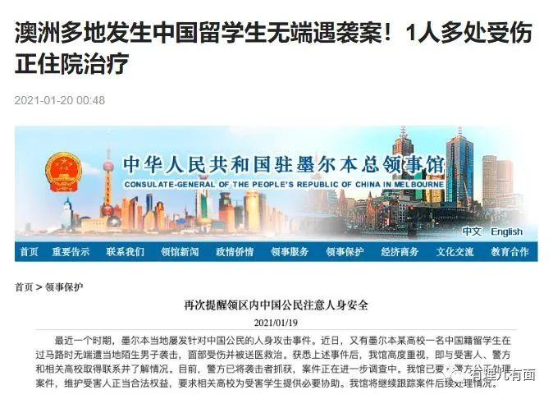

在国际上，澳大利亚要求由其牵头到中国“独立调查”新冠起源、与美国等国在南海进行“自由航行”以威胁中国南海、因为《香港国安法》而暂停与香港的引渡条例、把台湾列为“国家”、抹黑新疆。

由于实在太反华了，连西方国家都看不下去。2021年初，其加入七国集团（G7）的进程，就被意大利、法国暂停。

如果说美国打压中国，是为了维护自身霸权主义的利益，虽然不合理但也还是个理由。但是澳大利亚反华，而且是五眼联盟里冲在最前的，纯属就是自己犯贱。

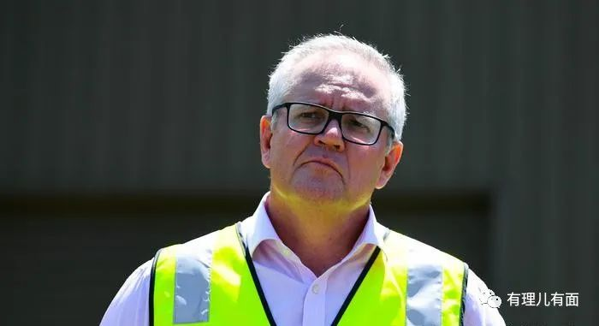

去年澳大利亚也被疫情困扰，于是学特朗普政府，继续用反华来转移矛盾。中国也多次对澳大利亚进行多次警告：从对澳牛肉、大麦进行反倾销调查，随后又暂停了澳大利亚的煤炭、食糖、龙虾、铜矿、木材、红酒、葡萄等的进口。

虽然澳大利亚商界一片哀嚎，但是澳政府却一意孤行，继续破坏中澳关系。5月3日，澳新任国防部长达顿威胁要以国家安全为由，解除中国企业对澳大利亚达尔文港99年的合作协议。

达尔文港由中国的岚桥集团在2015年，以5.06亿澳元(3.6265亿美元)赢得竞标，获得99年经营权。当时接收的时候，这个港口基本上是个废港，因为澳大利亚周围全是海岸线，港口太多了，不缺这一个。中方接手之后就不一样了，毕竟是基建狂魔，2017年就改造一新，投入使用。由于中澳之间的贸易量大，港口生意特别火爆，2019年就收回了成本。

这下澳大利亚眼红了，面对这样的大肥肉直流口水，中国公知为他们吹嘘的契约精神没有了，强盗精神却光芒四射。

这只国际上疯狂撕咬中国的狗腿子，要直接动手抢劫中国人财产了，中国不得不亮出刀子。不杀澳大利亚这只鸡，难以震慑住跟随美国反华的一群宵小。

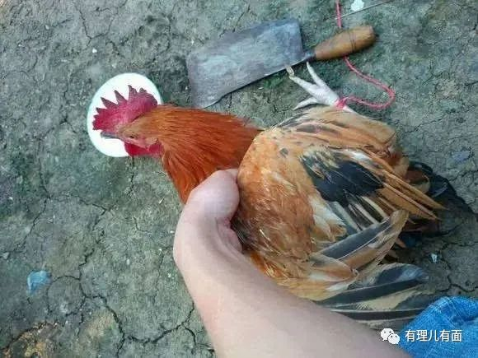

如何杀这只鸡，那就要捏住它命门！

中国老百姓不喝澳大利亚红酒，可以喝智利红酒；不吃澳洲牛肉，巴西牛肉也不贵；不买澳燕麦，它老大美国就赶紧过来把这个市场占了。当然这些产品中国自己也能生产，建议大家考虑买国货，促进经济内循环。

但这些，对澳大利亚都不足以产生致命威胁。

因为中国从澳大利亚进口最大宗商品，是铁矿石！

2019年澳对华铁矿石出口额为713.9亿美元，占对华总出口总额的68.7%。而中国是世界上最大工业国，钢铁生产量和需求量世界第一。2020年，中国消费了全球70%的铁矿石，而世界铁矿石主要出口国就是澳大利亚和巴西。

中国也有铁矿石，但为什么要从澳大利亚买呢？因为澳大利亚铁矿石大多是露天的，而且品位好。中国也产铁矿石，但一是地下开采破坏环境，这里有环境成本，也增加经济成本；第二是国产铁矿石含铁量大多数是35%，没有澳大利亚、巴西的50%以上好，所以最终还是买国际铁矿石划算。

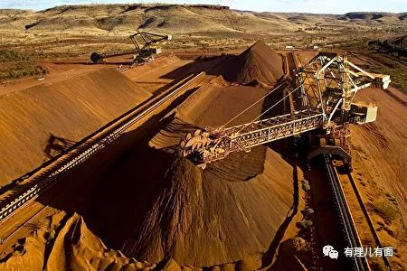

澳大利亚为什么有这么好的铁矿石？因为他们是盎格鲁撒克逊强盗，通过屠杀原土著居民抢来土地矿产。和美国灭绝印第安人，抢来能丰富产粮的大平原一样套路。

去年中国对澳大利亚敲打的时候，公知、台蛙就欢呼铁矿石价格暴涨，嘲笑中国被澳大利亚反手又打趴下了。

澳大利亚铁矿石涨价，我买巴西的行不行？也不行。

铁矿石是国际大宗商品之一，价格是一同涨跌的，何况巴西铁矿石企业淡水河谷公司背后其实和澳大利亚（英国）力拓公司一样，都是美国资本股东。看似两国竞争，实际上是同一批人在控制着国际铁矿石，要涨一起涨，要跌一起跌。

这个困局，看似无解，难道我们中国人就只能永远被欺负被剥削吗？

要忍，要韬光养晦，要按照国家部署一步一个脚印。2021年，一拳干翻国际资本，打趴澳大利亚的时机来了！

世界那么大，我想去看看。

果然一看，在中国的黑非洲朋友中，许多国家也有丰富铁矿石。例如刚果（布）在纳贝巴的铁矿石，就相当不错。但是这个项目，被澳大利亚圣丹斯资源公司承包后，却压而不开采，让国际上铁矿石保持澳巴两国垄断状态，以求从中国身上榨取尽量多的利润。

本来是想着开矿赚钱，发展工业进而带动国家经济的刚果（布），被澳大利亚摆了一道，守着“金山”却穷得叮当响。吃了十多年哑巴亏之后，一气之下去年12月，撤销了澳公司的开采许可证，并将其授予了一家中资公司。

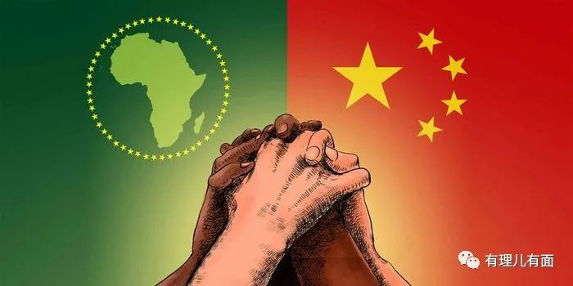

刚果（布）提出一个要求，每年最少开采一亿吨铁矿石。

兔子眨眨眼，要不，我试试两亿吨……

非洲那么大，再看看，还有好矿。

位于西非几内亚的西芒杜铁矿被认为可能是世界上最有潜力的未开发铁矿，铁矿石含铁量达到66%，品位非常之好。但又是澳大利亚企业，在2003年取得该项目开发权，和上一个也是一样套路。气得几内亚政府2008年，强制收回西芒杜铁矿1号和2号区块的开发权。经过几番周折，目前一号二号矿区由山东魏桥和烟台港控股，三号四号矿区中铝占了40%的股份。

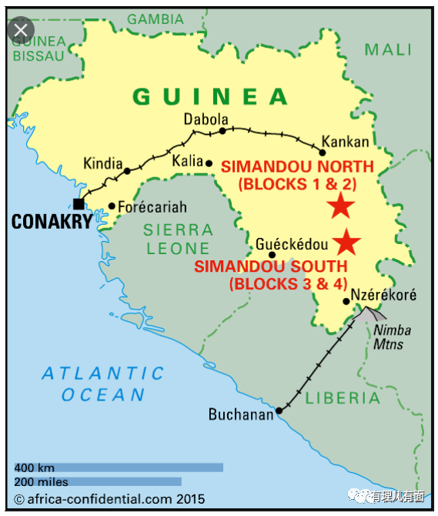

我们看看地图，西芒杜铁矿位于非洲内陆，有了矿还要运出来才能用啊。但是，铁矿石属于大宗商品，不可能用皮卡拉吧，要运出来就要修建铁路。

黑蜀黍：但是我没钱修铁路啊。

澳企：没办法，运不出去我开采了也没用，那就不开采吧。

兔子：你没钱，我借钱给你修铁路。

黑蜀黍：但是，我不会修啊。

兔子：我派工程队给你修。

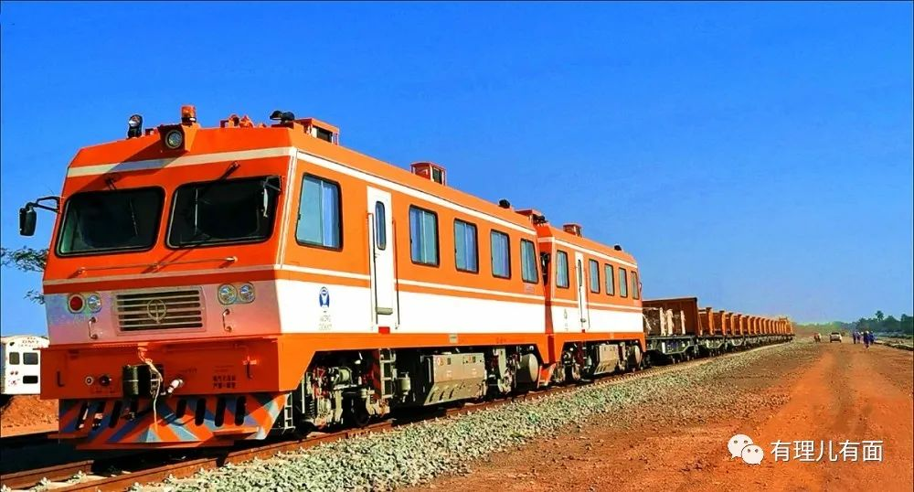

于是，中国的贷款通过中国建筑公司，又流回中国。给非洲留下了一条新铁路，中国企业采的铁矿石能运出来，满足中国需要。非洲国家出售铁矿石赚到钱了，铁路沿线也随着道路开通，带动周边发展，经济活跃起来，有钱了，就会有商业活动，更多道路被修筑出来，企业也来开设工厂，工人需要有起码的基础教育，于是有了学校……整个国家欣欣向荣。



不屠杀，不殖民，不掠夺，共同发展共同富裕，这就叫人类命运共同体，盎格鲁撒克逊强盗永远不懂。

目前，西芒杜铁矿即将开始生产，一期出口铁矿石就可达到8000万吨。

3月20日，再次传来好消息，中企在几内亚的邻居塞拉利昂共和国铁矿石项目开始全面运营，目前探明资源总量是137亿吨。这个铁矿2020年底已经试运营，2021年初，第一批铁矿石已经装船启运送往中国。这个铁矿，从矿山生产到铁路运输、再到港口海运，中资已经实现了全产业链贯通。

知道为什么这时候国家发展改革委有底气宣布无限期暂停中澳战略经济对话了吗？

战略对话是什么意思呢？简单说，就说国家与国家谈生意，而且主要是长远的大生意。

澳大利亚和中国最大的生意是什么？刚才说了，是铁矿石。

19/20年度澳大利亚铁矿石出口量为8.58亿吨。其预计21/22年度澳大利亚铁矿石出口将增加至9.06亿吨。

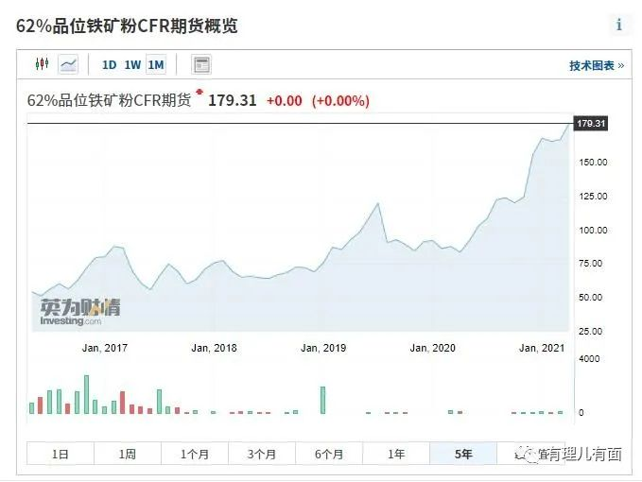

按照5月7日国际铁矿石价格，每吨179美元，9.06亿吨也就是1621.74亿美元。2019年，澳大利亚全国GDP为1.39万亿美元，2020年由于疫情还下跌了。仅仅一年铁矿石的销售量，就占全国11%的GDP。这些资金如果在澳大利亚国内，通过消费、投资又能带到其他产业的GDP，我们简单的把它放大3倍，也就是能占33%的GDP。

如果一个国家GDP突然没有三分一，会怎么样？会有大量工人失业，失业者会增加犯罪率，国内矛盾高发，帝国主义可以对外战争转移矛盾，没能力的国家，甚至会陷入内战。

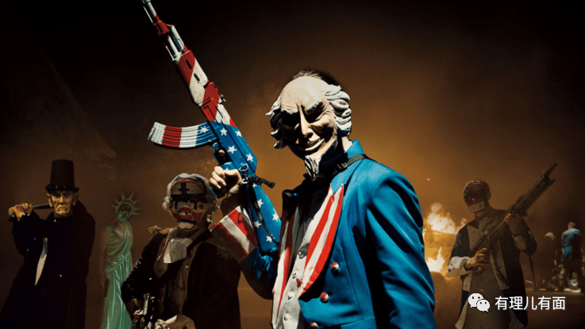

以往中国的软肋，经过一代代中国人的努力，逐步成为中国的拳头。中国现在有底气说，我不和你谈。

如果突然用中资企业开采的铁矿石取代澳大利亚铁矿石，对澳可以说是灭顶之灾。

当然，这只是假设，一个国家GDP不会突然没了，非洲铁矿石也不会在短期内取代澳洲铁矿石，价格也只是会下跌不会归零。假设只是个极端比喻，意思是对澳大利亚会造成重大打击。

但是对于澳大利亚，中国战略转移，十几年来为摆脱卡脖子的苦心部署，是足以改变（人口）小国的国运的。

如果澳大利亚领导人是个有战略眼光的政治家，应该是积极参与中国一带一路，一个自然资源丰富的原料国，和世界第一大工业大国，应该是好伙伴，更有合作共赢的理由。

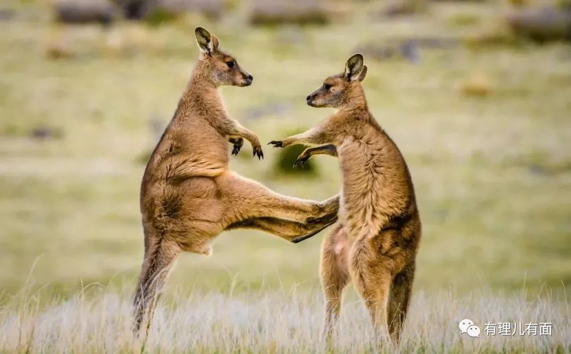

但澳大利亚政客的短视和自私，为了煽动民粹得到选票，却把整个国家绑上反华战车，让国民和国力在追随美国的霸权中，被无意义的被消耗。而中国，却在一个个五年计划，一个个三步走中，对未来进行长远规划部署，积蓄力量准备再次重登世界之巅。

红酒、燕麦、煤炭，自然打不跨整个澳大利亚，只会让他们觉得有点痛。经过提醒还不知悔改，中国下一步就拿出铁矿石这个大招，杀鸡给猴看了！

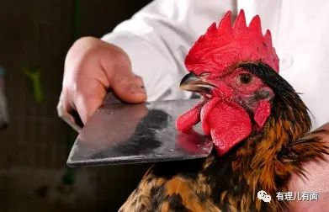

*参考资料：1、新京报《中澳战略经济对话是什么？无限期暂停有何影响？》*

*2、战解局：《中国无限期暂停与澳大利亚的战略经济对话，澳大利亚，等死吧！》*

**图片来自网络**





**关注公众号：**

**有理儿有面**

**理   性｜   揭   秘｜   探   讨**







有里儿有面

**微信扫一扫赞赏作者** **赞赏**

已喜欢，对作者说句悄悄话

取消

**发送给作者**

**发送**

最多40字，当前共字

 人赞赏

上一页 1/3 下一页

长按二维码向我转账

受苹果公司新规定影响，微信 iOS 版的赞赏功能被关闭，可通过二维码转账支持公众号。

### 精选留言

用户设置不下载评论